Podstawowe informacje o terenie
Dotyczy nieruchomości położonej w województwie mazowieckim, powiecie legionowskim, gminie Serock, miejscowości Dębe na działkach nr 313/17 i 313/8, obręb 0004 Dębe o łącznej powierzchni 4,9927 ha, posiadającą księgi wieczyste o numerze księgi wieczystej WA1L/00059714/9 i WA1L/00060712/5 prowadzone przez Sąd Rejonowy w Legionowie.
Teren jest własnością Krajowej Szkoły Sądownictwa i Prokuratury będącej jedyną centralną instytucją odpowiedzialną za szkolenie wstępne oraz ustawiczne kadr sądownictwa i prokuratury w Polsce. Na Terenie zlokalizowany jest Ośrodek Szkoleniowy, który stanowi samodzielną jednostkę organizacyjną Krajowej Szkoły Sądownictwa i Prokuratury, powołaną do prowadzenia działalności gospodarczej w zakresie usług noclegowych i gastronomicznych, obsługi konferencji, zjazdów, sympozjów i innych imprez grupowych o charakterze szkoleniowym bądź reprezentacyjnym na potrzeby szkoleń ustawicznych kadr sądownictwa i prokuratury w Polsce.
Przedmiotowa nieruchomość położona jest w województwie mazowieckim, powiecie legionowskim, gminie Serock, w miejscowości Dębe. Nieruchomość usytuowana jest nad rzeką Narwią, w pobliżu zapory Elektrowni Wodnej Dębe. Odległość od miejscowości gminnej Serock wynosi około 11 km, od stolicy powiatu - Legionowa - około 12 km, od centrum Warszawy - około 35 km. Przedmiotowa nieruchomość położona jest w otoczeniu typowo mieszkaniowym i mieszkaniowo-zagrodowym. W dalszym sąsiedztwie zlokalizowane są grunty rolne. W odległości kilkuset metrów znajduje się elektrownia wodna w Dębem. Biorąc pod uwagę funkcję przedmiotowej nieruchomości szczególne znaczenie ma usytuowanie w pierwszej linii zabudowy od strony rzeki oraz niewielką odległość od Zalewu Zegrzyńskiego, który stanowi jeden z największych zbiorników wodnych wokół Warszawy. Zalew znajduje się w odległości około 30 km od centrum Warszawy, co powoduje, że stanowi on popularne miejsce weekendowego wypoczynku dla mieszkańców stolicy oraz okolic. W miejscowościach usytuowanych wokół zbiornika istnieje dobrze rozbudowana infrastruktura usługowa (wypożyczalnie sprzętu wodnego, bary, restauracje, plaże). Wokół Zalewu usytuowanych jest co najmniej kilkanaście dużych ośrodków turystycznych oferujących usługi konferencyjne, szkoleniowe, wypoczynkowe oraz organizacji dużych imprez (np. wesela).
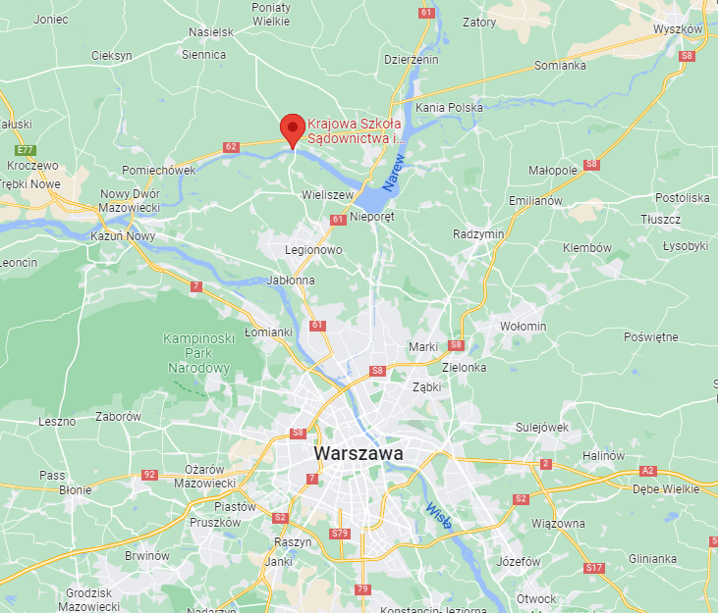
Przy nieruchomości przebiega droga wojewódzka nr 632, nieco dalej (około 1 km) droga krajowa nr 62. Dojazd do nieruchomości (od strony Warszawy) możliwy jest zatem przez Legionowo, lub alternatywnie przez Nieporęt. Stopień zurbanizowania okolicy kształtuje się na niskim poziomie.
Na nieruchomości posadowione są budynki i budowle stanowiące kompleks ośrodka szkoleniowego Krajowej Szkoły Sądownictwa i Prokuratury. Na kompleks składa się budynek „A” o funkcji hotelowej wraz z częścią restauracyjną oraz administracyjną, budynek „B” o funkcji hotelowo- dydaktycznej, budynek „C” o funkcji hotelowej, budynek „D” o funkcji dydaktycznej, a także budynek kręgielni, sauny oraz inne budynki i budowle stanowiące całość gospodarczą.

Budynek „A”
Oddany do użytkowania w 1970 roku, rozbudowany pod koniec lat 90-tych. Budynek wzniesiony w technologii tradycyjnej, trzykondygnacyjny, częściowo podpiwniczony. Fundamenty betonowe, ściany z betonu komórkowego, stropy prefabrykowane, monolityczne. Dach w konstrukcji drewnianej kryty blachodachówką. Schody wewnętrze żelbetowe obłożone płytkami ceramicznymi, do budynku dobudowana winda osobowa. Stolarka okienna z PCV, drzwi wewnętrze głównie z płyty, częściowo z PCV. Na podłogach w pokojach hotelowych wykładzina dywanowa, w łazienkach terakota. Na korytarzach głównie wykładzina dywanowa oraz płytki ceramiczne. Ściany i sufity pomalowane farbą emulsyjną, w łazienkach okładzina z płytek ceramicznych. Grzejniki częściowo panelowe, częściowo starego typu żeliwne. Budynek wyposażony w następujące instalacje: energii elektrycznej, wodna, kanalizacyjna, centralnego ogrzewania, teletechniczna, wentylacji mechanicznej, przeciwpożarowa, odgromową, gazową oraz klimatyzacji.
Budynek o funkcji hotelowej wraz z częścią restauracyjną i administracyjną. W obiekcie znajduje się recepcja, klimatyzowana restauracja na około 200 osób, kuchnia z zapleczem magazynowym (w tym pomieszczenia mroźni i chłodni oraz dźwig towarowy), kawiarnia oraz biura administracyjne. W części hotelowej znajdują się: 2 apartamenty (jedno- i dwuosobowy) z wydzieloną częścią sypialna i częścią dzienną, 5 pokoi jednoosobowych, 43 pokoje dwuosobowe i 15 pokoi trzyosobowych - łącznie 139 miejsc w 65 pokojach. Do budynku przylega przeszklona weranda. Dodatkowo w zachodnim skrzydle budynku znajdują się 4 mieszkania służbowe dla pracowników posiadające odrębne wejście. Na poziomie pierwszego piętra znajduje się łącznik z budynkiem „D”.

Budynek „D”
Wybudowany w latach 70-tych, rozbudowany pod koniec lat 90-tych. Budynek wzniesiony w technologii szkieletowej, żelbetowej, dwukondygnacyjny, niepodpiwniczony. Fundamenty betonowe, ściany z betonu komórkowego, stropy monolityczne. Dach w konstrukcji stalowej kryty blachą. Schody wewnętrze żelbetowe, wykończone drewnem. Stolarka okienna metalowa, drzwi wewnętrze z płyty, częściowo z PCV. Na podłogach panele i parkiet drewniany, częściowo wykładzina PCV oraz dywanowa, w łazienkach terakota. Na korytarzach głównie parkiet drewniany, panele oraz płytki ceramiczne. Ściany i sufity pomalowane farbą emulsyjną, w łazienkach okładzina z płytek ceramicznych. Grzejniki częściowo panelowe, częściowo starego typu żeliwne. Budynek wyposażony w następujące instalacje: energii elektrycznej, wodna, kanalizacyjna, centralnego ogrzewania, teletechniczna, wentylacji mechanicznej, odgromową oraz klimatyzacji.
Budynek o funkcji dydaktycznej. W obiekcie znajduje się 9 sal wykładowych (w tym dwie z możliwością połączenia) oraz pokoje biurowe. Na poziomie pierwszego piętra znajduje się łącznik z budynkiem „A”.
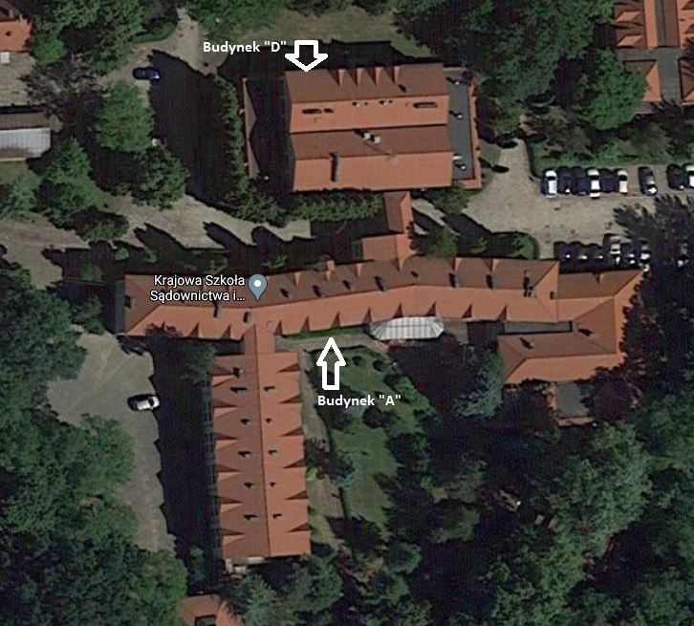

Budynek „B” – obecnie wyłączony z użytkowania
Oddany do użytkowania w 1970 roku, rozbudowany w roku 2000 i 2001. Budynek wzniesiony w technologii tradycyjnej, dwukondygnacyjny, niepodpiwniczony. Fundamenty betonowe, ściany z betonu komórkowego, stropy prefabrykowane, monolityczne. Dach w konstrukcji drewnianej kryty blachodachówką. Schody wewnętrze żelbetowe obłożone płytkami ceramicznymi. Stolarka okienna z PCV, drzwi wewnętrze głównie z płyty, częściowo z PCV. Na podłogach w pokojach hotelowych wykładzina dywanowa, w łazienkach terakota. Na korytarzach głównie płytki ceramiczne oraz wykładzina dywanowa. Ściany i sufity pomalowane farbą emulsyjną, w łazienkach okładzina z płytek ceramicznych. Grzejniki częściowo panelowe, częściowo starego typu żeliwne. Budynek wyposażony w następujące instalacje: energii elektrycznej, wodna, kanalizacyjna, centralnego ogrzewania, teletechniczna, wentylacji mechanicznej, przeciwpożarową, odgromową, gazową oraz klimatyzacji.
Budynek o funkcji hotelowo-dydaktycznej wraz z częścią techniczną. W obiekcie znajdują się 4 sale wykładowe, ogród zimowy (patio z przeszklonym dachem) oraz kotłownia w części technicznej (dwa kotły gazowe). W części hotelowej znajdują się: 35 pokoi jednoosobowych i 28 pokoi dwuosobowych - łącznie 91 miejsc w 63 pokojach.

Budynek „C”
Rozbudowany w roku 1999. Budynek wzniesiony w technologii tradycyjnej, trzykondygnacyjny, podpiwniczony. Fundamenty betonowe, ściany z cegły, stropy prefabrykowane, monolityczne. Dach w konstrukcji drewnianej kryty blachodachówką. Schody wewnętrze żelbetowe obłożone płytkami ceramicznymi. Stolarka okienna z PCV, częściowo drewniana. Drzwi wewnętrze z płyty. Na podłogach w pokojach hotelowych wykładzina dywanowa, w łazienkach terakota. Na korytarzach głównie płytki ceramiczne
oraz wykładzina dywanowa. Ściany i sufity pomalowane farbą emulsyjną, w łazienkach okładzina z płytek ceramicznych. Grzejniki częściowo panelowe, częściowo starego typu żeliwne. Budynek wyposażony w następujące instalacje: energii elektrycznej, wodna, kanalizacyjna, centralnego ogrzewania, teletechniczna, wentylacji grawitacyjnej, odgromową oraz gazową.
Budynek o funkcji hotelowo-mieszkalnej. W części hotelowej znajdują się: 3 pokoje dwuosobowe i 4 apartamenty z wydzieloną częścią sypialną i dzienną - łącznie 10 miejsc w 7 pokojach. Dodatkowo w budynku znajduje się mieszkanie służbowe.
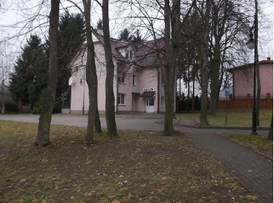

Budynek kręgielni
Budynek wzniesiony w technologii tradycyjnej, jednokondygnacyjny, niepodpiwniczony. Fundamenty żelbetowe, ściany z betonu komórkowego. Dach w konstrukcji drewnianej kryty blachodachówką. Stolarka okienna z PCV. Na podłodze wykładzina dywanowa, częściowo płytki ceramiczne, w łazienkach terakota. Ściany i sufity pomalowane farbą emulsyjną, w łazienkach okładzina z płytek ceramicznych. Grzejniki częściowo panelowe, częściowo nawiewy. Budynek wyposażony w następujące instalacje: energii elektrycznej, wodna, kanalizacyjna, centralnego ogrzewania, teletechniczna oraz wentylacji grawitacyjnej. Dwa tory do bowlingu w wersji standard.
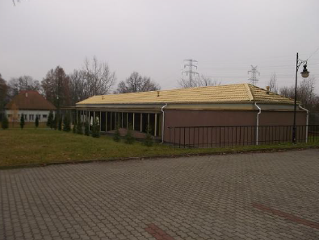

Budynek sauny/siłowni
Budynek wzniesiony w technologii tradycyjnej, jednokondygnacyjny, niepodpiwniczony. Fundamenty betowe, ściany z cegły pełnej i kratówki. Dach w konstrukcji drewnianej kryty blachodachówką. Stolarka okienna z PCV. Na podłodze płytki ceramiczne oraz częściowo parkiet drewniany (pomieszczenie siłowni), w łazienkach terakota. Sufity pomalowane farbą
emulsyjną, częściowo wykończone boazerią, ściany wykończone boazerią, w łazienkach okładzina z płytek ceramicznych. Grzejniki częściowo panelowe. Budynek wyposażony w następujące instalacje: energii elektrycznej, wodna, kanalizacyjna, centralnego ogrzewania oraz wentylacji grawitacyjnej. Sauna sucha oraz parowa.
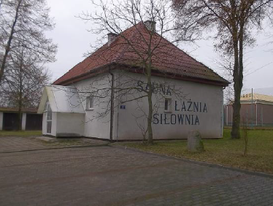

Garaż (5 stanowisk)
Budynek wzniesiony w technologii tradycyjnej, jednokondygnacyjny, niepodpiwniczony. Fundamenty betowe, ściany z cegły. Dach w konstrukcji stalowej kryty blachą. Wrota drewniane. Budynek wyposażony w instalację energii elektrycznej

Garaż (6 stanowisk)
Budynek wzniesiony w technologii tradycyjnej, jednokondygnacyjny, niepodpiwniczony. Fundamenty betowe, ściany z cegły. Dach w konstrukcji stalowej kryty blachą. Wrota drewniane. Budynek wyposażony w instalację energii elektrycznej.
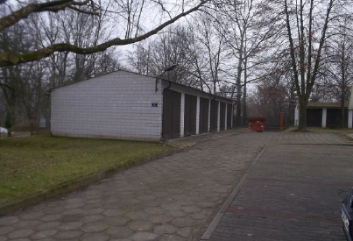

Hydrofornia
Budynek wzniesiony w technologii tradycyjnej, jednokondygnacyjny, niepodpiwniczony. Fundamenty betowe, ściany z cegły. Dach w konstrukcji stalowej kryty blachą. Budynek wyposażony w instalacje: energii elektrycznej, wodna (w tym stacja uzdatniania wody), kanalizacyjna, centralnego ogrzewania, sprężonego powietrza i technologiczna.
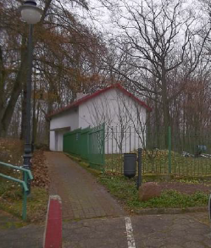

Portiernia
Budynek wzniesiony w technologii tradycyjnej, jednokondygnacyjny, niepodpiwniczony. Ściany murowane. Dach kryty dachówką. Budynek wyposażony w instalacje: energii elektrycznej, wodna, kanalizacyjna, centralnego ogrzewania, wentylacji grawitacyjnej i teletechniczną.
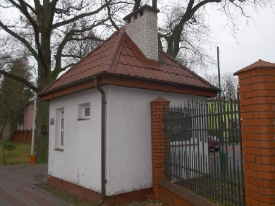

Budynek warsztatowy
Budynek wzniesiony w technologii tradycyjnej, jednokondygnacyjny, niepodpiwniczony. Ściany murowane. Stropodach kryty papą.

Dodatkowo na terenie obiektu posadowione są między innymi następujące obiekty:
- dwie pergole/wiaty na około 100 osób każda,
- drewniany budynek letniskowy,
- kort do tenisa ziemnego ze sztuczną nawierzchnią,
- boisko – teren rekreacyjny,
- przepompownia ścieków,
- ścieżki z kostki betonowej,
- drogi wewnętrzne z trylinki,
- oświetlenie terenu,
- ogrodzenie terenu.
Powierzchnia budynków:
Budynek | Powierzchnia  użytkowa  [m²] | Powierzchnia  zabudowy  [m²] | Kubatura  [m³]
A | 3 545,39 | 2 052,1 | 10 737
B | 2 452,15 | 1 513,84 | 10 628,8
C | 289,67 | 177 | 1 549,03
D | 999,74 | 679,72 | 5 976,66
Kręgielnia | 271,9 | 312 | 1 104
Sauna/siłownia | 72 | 92,35 | 528
Garaż 5-stan. | 79 | 95 | 286
Garaż 6-stan. | 95 | 114 | 343
Hydrofornia | 58 | 65 | 442
Portiernia | 6,4 | 11,2 | 30,3
SUMA | 7 869,25 | 5 112,21 | 31 624,79
Na terenie przedmiotowej nieruchomości posadowione są budynki i budowle stanowiące kompleks ośrodka szkoleniowego oraz obiekty towarzyszące m.in.: utwardzenie terenu (miejsca parkingowe wraz z drogami dojazdowymi), ciągi piesze, oświetlenie i trawniki. Budynki posadowione są głównie w centralnej i zachodniej części nieruchomości. Teren nieruchomości jest ogrodzony ogrodzeniem murowanym z przęsłami metalowymi. W części południowej i wschodniej zlokalizowany jest park z kilkoma pomnikami przyrody. Nieruchomość uzbrojona jest w sieć energii elektrycznej, wodociągową (własne ujęcie wody ze stacją uzdatnia wody), kanalizacji sanitarnej (gminna z własną przepompownią), gazową, cieplną + własna kotłownia gazowa (2 kotły Buderus) i teletechniczną.

Szczególne uwarunkowania prawne
- Nieruchomość jest położona w granicach strefy zwykłej Warszawskiego Obszaru Chronionego Krajobrazu. Mają tu zastosowanie ustalenia, zakazy i ograniczenia wynikające z przepisów odrębnych dotyczących Warszawskiego Obszaru Chronionego Krajobrazu.
- Na przedmiotowej nieruchomości zlokalizowany jest park o wartości historyczno-kulturowej objęty gminną ewidencją zabytków, dla którego ustala się ochronę poprzez zachowanie jego układu oraz zakaz zmiany ukształtowania powierzchni ziemi, zatem uzgodnienia wszelkich prac projektowych należy dokonać z Wojewódzkim Mazowieckim Konserwatorem Zabytków .
- Na niewielkiej części przedmiotowej nieruchomości ustalono strefę techniczną napowietrznej linii energetycznej SN 15 kV o szerokości 5 m licząc od osi linii, w której obowiązuje zakaz sytuowania budynków z pomieszczeniami przeznaczonymi na pobyt ludzi oraz nasadzeń drzew i krzewów tych gatunków, których naturalna wysokość może przekraczać 3 m.
- Na części nieruchomości stanowiącej według planu miejscowego tereny zadrzewień i zakrzewień ustalono strefę utrudnionych warunków budowlanych oraz obszary potencjalnie narażone na osuwania się mas ziemnych. W świetle powyższego na tym terenie ustala się zakaz budowy kondygnacji podziemnych.
- Na terenie nieruchomości zlokalizowanie są drzewa uznane za pomniki przyrody - dęby szypułkowe wpisane pod numerem 342 orzeczeniem nr 188 z 1976 r. oraz wpisane pod numerem 1232 Rozporządzeniem Wojewody Warszawskiego z dnia 03.08.1993 r.. Dla tychże pomników mają zastosowanie przepisy odrębne dotyczące ochrony przyrody.
- Na części nieruchomości znajduje się zespół przyrodniczo-krajobrazowy „Dębe” utworzony Rozporządzeniem nr 30 Wojewody Mazowieckiego z 18.07.2008 r.. Dla tego obszaru mają zastosowanie nakazy, zakazy i ograniczenia wynikające z przepisów odrębnych dotyczących
- Dla terenu, na którym posadowiona jest przedmiotowa nieruchomość obowiązujące są zapisy miejscowego planu zagospodarowania przestrzennego gminy Serock - sekcja B (Uchwała nr 472/LII/2014 Rady Miejskiej w Serocku z dnia 31.07.2014 r.) oraz częściowo miejscowego planu zagospodarowania przestrzennego gminy Serock - sekcja B część obrębu Dębe (Uchwała nr 107/XI/2015 Rady Miejskiej w Serocku z dnia 31 sierpnia 2015 r.). Zgodnie z rysunkami planów miejscowych przedmiotowa nieruchomość położona jest na obszarze oznaczonym symbolem UT2 - tereny zabudowy usług turystyki i rekreacji (przeznaczenie uzupełniające: tereny zieleni urządzonej), Z2 - tereny zadrzewień i zakrzewień oraz częściowo MN/U1 - tereny zabudowy mieszkaniowej jednorodzinnej i/lub zabudowy usług nieuciążliwych oraz MN2 - teren zabudowy mieszkaniowej jednorodzinnej. Przedmiotowy teren znajduje się również w strefie Warszawskiego Obszaru Chronionego Krajobrazu i strefie obiektów zabytkowych (gminna ewidencja zabytków). Dnia 18 lipca 2008 roku rozporządzeniem nr 30 Wojewoda Mazowiecki utworzył na południowej części nieruchomości o powierzchni 2,54 ha zespół przyrodniczo-krajobrazowy „Dębe”, a nadzór nad zespołem powierzył Wojewódzkiemu Konserwatorowi Przyrody. Szczególnym celem ochrony zespołu jest zachowanie fragmentów krajobrazu naturalnego, ze względu na jego walory widokowe i estetyczne, a w szczególności zachowanie grądu zboczowego porastającego Skarpę nad Narwią oraz zachowanie stanowiska klonu polnego.
- Dla nieruchomości wydana została ostateczna z dniem 12.12.2023 r. Decyzja nr 1239/23 zatwierdzająca projekt budowlany i udzielająca pozwolenia na budowę dla Krajowej Szkoły sądownictwa i Prokuratury obejmujące remont i przebudowę budynku A, B, C i budynku kręgielni oraz remont, przebudowę i rozbudowę budynku dydaktycznego D wraz z infrastrukturą rekreacyjno-sportową oraz techniczną w ramach zadań inwestycyjnych Zadanie 1: „Generalny remont kompleksu Ośrodka Szkoleniowego Krajowej Szkoły Sądownictwa i Prokuratury w Dębe, w gminie Serock na działkach nr 313/8 i 313/17, obręb 004 Dębe”, Zadanie 2: „Budowa, przebudowa oraz remont Budynku Dydaktycznego „D” w Ośrodku Szkoleniowym Krajowej Szkoły Sądownictwa i Prokuratury w Dębe, w gminie Serock na działce nr 313/17, obręb 004 Dębe”.

Znaczenie przedstawionych informacji dla sporządzenia operatu szacunkowego
- Przedstawione w niniejszym opracowaniu informacje dotyczące nieruchomości, w tym jej stanu prawnego, planistycznego, funkcjonalnego, technicznego i środowiskowego, mają istotne znaczenie dla prawidłowego sporządzenia operatu szacunkowego i nie powinny być traktowane wyłącznie jako opis ogólny nieruchomości. W szczególności informacje te powinny zostać uwzględnione przez wykonawcę operatu przy doborze podejścia, metody i techniki wyceny oraz przy formułowaniu założeń wpływających na wynik końcowy.
- Charakter nieruchomości, obejmującej zespół budynków o funkcjach szkoleniowych, noclegowych, gastronomicznych, konferencyjnych, technicznych i pomocniczych, a także stan techniczny części zabudowy, stopień zużycia obiektów, wyłączenie niektórych części z użytkowania, potrzeba robót remontowych i modernizacyjnych oraz ograniczenia wynikające z przepisów planistycznych, środowiskowych, konserwatorskich i infrastrukturalnych, wymagają od wykonawcy operatu dokonania rzeczywistej analizy wpływu tych okoliczności na wartość nieruchomości. Niedopuszczalne jest ograniczenie się wyłącznie do formalnego przytoczenia tych informacji bez wykazania ich znaczenia dla przyjętej metodyki wyceny.
- Wykonawca operatu powinien w sposób jednoznaczny i wyczerpujący ocenić, jaki jest najbardziej prawdopodobny oraz ekonomicznie uzasadniony sposób wykorzystania nieruchomości na datę wyceny, przy uwzględnieniu jej aktualnego stanu, obowiązujących uwarunkowań prawnych, ograniczeń zagospodarowania oraz realiów rynkowych. Sam fakt istnienia określonej historycznej lub dotychczasowej funkcji nieruchomości, jak również sam fakt istnienia decyzji administracyjnych dotyczących remontu, przebudowy lub rozbudowy, nie przesądzają automatycznie o zasadności przyjęcia takiej samej funkcji jako podstawy wyceny. Okoliczności te powinny stanowić przedmiot odrębnej analizy i uzasadnienia w operacie szacunkowym.
- Jeżeli wykonawca uzna, że właściwe jest zastosowanie podejścia dochodowego, powinien w operacie wykazać, że charakter nieruchomości, dostępność danych rynkowych oraz przyjęty sposób jej wykorzystania uzasadniają zastosowanie tego podejścia. W takim przypadku konieczne jest również jednoznaczne wskazanie przyjętej metody i techniki wyceny oraz przedstawienie ich spójnego uzasadnienia. W szczególności wykonawca powinien wyjaśnić, czy przyjęty model opiera się na dochodzie stabilnym, czy na dochodzie zmiennym w czasie, a także wykazać, że część opisowa operatu pozostaje w pełnej zgodności z częścią obliczeniową. Dotyczy to zwłaszcza założeń odnoszących się do poziomu wykorzystania powierzchni, pustostanów, kosztów operacyjnych, nakładów, stóp kapitalizacji, stóp dyskontowych, okresu prognozy i ewentualnej wartości rezydualnej.
- Jeżeli z uwagi na stan nieruchomości, jej ograniczenia, brak wystarczających danych rynkowych lub niepewność co do dalszego komercyjnego wykorzystania określone podejście, metoda albo technika wyceny nie mogą zostać zastosowane w sposób w pełni wiarygodny, wykonawca powinien to jednoznacznie wskazać w operacie oraz opisać wpływ tych ograniczeń na przyjęte założenia i na końcowy wynik wyceny. W operacie powinno zostać również wyraźnie przedstawione, czy i w jakim zakresie istniejąca zabudowa wnosi dodatni wkład do wartości nieruchomości, czy też wymaga uwzględnienia istotnego zużycia technicznego, funkcjonalnego lub ekonomicznego.
- Wykonawca operatu zobowiązany jest zatem nie tylko do opisania nieruchomości, lecz także do wykazania, w jaki sposób wskazane w niniejszym dokumencie okoliczności wpływają na wybór metodyki wyceny oraz na końcowo określoną wartość. Informacje o stanie technicznym, zakresie faktycznego użytkowania obiektów, stopniu ich zużycia, potrzebie nakładów inwestycyjnych, ograniczeniach w zagospodarowaniu terenu oraz uwarunkowaniach środowiskowych i konserwatorskich powinny stanowić integralny element uzasadnienia operatu szacunkowego.
- W celu zapewnienia przejrzystości i weryfikowalności operatu szacunkowego wykonawca powinien wprost odnieść się do wszystkich istotnych uwarunkowań przedstawionych w niniejszym dokumencie i wykazać ich wpływ na przyjęte założenia oraz wynik wyceny. Przyjęte podejście, metoda i technika wyceny powinny pozostawać ze sobą w zgodności logicznej, prawnej i rachunkowej oraz odpowiadać celowi wyceny, rodzajowi nieruchomości, jej stanowi oraz zakresowi dostępnych danych

